江苏新闻奖（作品类）参评作品推荐表
作品  标题 | 常熟：老品牌，不“啃老” |  |  |  | 作品  年度 |  | 2024年度
字数  时长 | 5分16秒 |  |  |  | 作品  类别 |  | 视频及新媒体作品
字数  时长 |  |  |  |  | 体裁 |  | 评论
作者  （主创人员） | 王潇彬、徐畅、蒋唯一 |  |  |  | 编辑 |  | 王潇彬
原创  单位 | 常熟市融媒体中心 |  |  |  | 发布端/账号/  媒体名称 |  | 常熟发布 微信公众号
刊播版面  （名称和版次） |  |  |  |  | 发布日期 | 2024年09月13日17点48分
新媒体作品  链接 |  | https://mp.weixin.qq.com/s/gT-KXloczV3T4wz6zVQMhg?token=1855806860&lang=zh_CN
作  品  简  介 | 党的二十届三中全会明确提出“积极推进首发经济”，2024年中央经济工作会议在布置明年重点任务时也对“积极发展首发经济”提出明确要求。面对新的形势，我们关注到众多常熟传统的老品牌也在努力求新求变，通过“老树发新枝”的举措，塑造全新的品牌形象，推出全新的品牌首店，起到了良好的效果，不仅在本地市场开辟出了新天地，更是冲出常熟，走向了其他城市。我们精选了两个常熟市民非常熟悉的糕点老品牌，通过异地采访等方式，了解品牌转型背后的体系更新、理念更新，展现出常熟品牌不甘于“啃老”，努力创新突围的可贵尝试。 报道以视频+图文的形式在微信公众号发布，为读者提供了丰富的内容体验，实现快速、精准、互动性强的传播。
传  播  数  据 | 全网传播量最高平台发布链接 |  | https://mp.weixin.qq.com/s/gT-KXloczV3T4wz6zVQMhg?token=1855806860&lang=zh_CN
传  播  数  据 | 该平台  传播量 |  | 8421 | 该平台  互动量 | 点赞、转发、评论总和155 |  |  | 全网总传播量（万） | 1.5655
公示链接 |  | https://www.csxww.com/convenient_info/829376538169413.html
推  荐  理  由 | 这条新闻报道，角度新颖，标题有趣，内容生动，是以“小切口”见“大主题”的一篇佳作。生动展示了常熟品牌求新求变的理念和实践，兼具时效性、贴近性、重要性、服务性，让读者在“轻阅读”中实现“深度新闻”阅读，感受时代发展的脉搏。  签名（盖单位公章）：  2026年7月20日

作品二维码、代表性截图、完整文字稿：
作品二维码：

代表性截图：
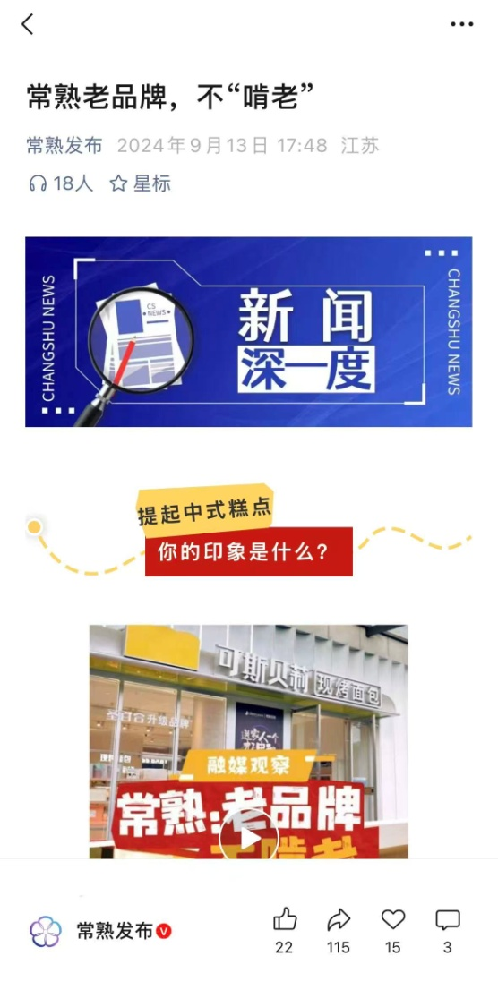
完整文字稿：

常熟：老品牌，不“啃老”

融媒记者：王潇彬、徐畅、蒋唯一
【现场出像：】
中式糕点，提起这四个字，我不知道您脑海中会浮现出什么样的印象？如今，很多从常熟走出的中式糕点新品牌可能会颠覆您的固有印象，比如他们时尚靓丽的产品外观，再比如啊，和身边这只可爱的墩墩鸡做的联名IP。
【解说词】
遍布中式传统元素，但又显得清新时尚的店面装修，各种色彩亮丽、颜值出众的传统江南点心，从常熟走出来的中式烘焙品牌江南点心院，给人耳目一新的感觉，尤其是最近他们和名创优品共同推出的墩墩鸡联名IP产品，更是引发了年轻群体的关注。
【采访：江南点心院门店店长 赵佳何】
这两天虽然还在试营业期间，但是来问的客人还是挺多的。
【解说词】
这一看起来潮流时尚的新品牌，背后的东家却是常熟知名的传统烘焙品牌——红钻石。既然已经在常熟本土成了知名品牌，为何还要“自废武功”，重起炉灶塑“新品”呢？不甘固守一城一地，积极求变开拓创新的思想理念是根源。
【采访：江南点心院品牌负责人 薛晓岚】
顺应整个时代的变化，消费者的消费心理跟消费场景的变化，我们去把这个变化融入到我们企业里面去。我们也想从原来传统的这种产品上跳脱出来。
【解说词】
形象升级、联名跨界、打造新爆品……品牌变化了，很多对应的模式也在变化。比如对客户群体进行精准画像，有针对性地研发和生产满足他们审美和需求的产品，比如营销模式的全新改变，这些都是摆在新品牌面前的挑战。
【采访：江南点心院品牌负责人 薛晓岚】
集中在20岁到35岁这样一个年轻的白领女性啊，家庭女性为核心的这样一个消费群体。我们现在研发的所有的产品基本上都是以江南属性为主的，全民自媒体的时代，大家都喜欢美好事物的呈现，所以我们就是利用这一点，通过自媒体的手段为品牌助力去做传播。
【同步字幕：】
目前，品牌门店数量已达15家，设店区域包括：常熟、昆山、苏州主城，无锡主城等年销售额突破2000万元未来计划延伸布局至江浙沪各一、二线城市
【现场出像：】
在首发经济日益蓬勃的常熟，老品牌不“啃老”绝非个例，比如我身边的这家店。
【解说词】
这个新品牌背后同样有着常熟市民熟悉的身影——圣百合。品牌负责人告诉我们，下定决心不去“啃老”其实还挺痛苦的，“老品牌”要变身“新网红”绝不只是改个店面装修，换换产品包装这么简单，背后是对整个生产管理流程的彻底打碎重塑。
【可斯贝莉品牌负责人 汪为】
我们的管理上面也是整个做了一个大的改变，比如说更数据化啊，更及时的复盘，更及时更长期的规划、做计划，那可能是从供应链端重新塑造，整个团队的人才重新塑造，所以这个决心要下地比较彻底。
【解说词】
及时研发适应客户需求的新品，努力丰富自身的产品线，致力打造能让客户稳定复购的明星单品，再加上现代时尚的店面风格……瞄准市场需求的品牌创新能否成功？市场给出了最直接的回答。
【可斯贝莉品牌负责人 汪为】
客户用脚投票，我们在这里这个店开了三年了吧，我觉得非常非常好，就这一点也是让我们团队可以持续地在外面去寻找新的点位、机会。那这个过程中我就可以理解为它是一个创新，我并不是因为我想要做创新而去要把那个东西改变，它就是从实在的市场需求和我们对于这个业务的理解来做的改变。
【同步字幕：】
目前，品牌门店数量已达14家，以常熟为原点，正在向苏州主城区扩张
【解说词】
在采访的过程中，让我印象深刻的一点是，这些新品牌花样玩得再新，营销玩得再炫，但骨子里对优秀传统文化的传承和发扬却没有改变。
【可斯贝莉品牌负责人 汪为】
在烘焙业内非常非常好的产品就是老品新做，所以我非常非常尊重老的中式糕点，因为它一直在几十年里面被大家所惦记，甚至成为很多人的这个文化记忆，它是有它的原因的。
【采访：江南点心院品牌负责人 薛晓岚】
我们就是想把具有中国传统特色或者是具有地方特色的这种产品把它创新革新，然后把它以一种全新的这种产品体系、全新的品牌理念啊、全新的品牌呈现方式做出来。
【现场出像+解说词】
习近平总书记在文化传承发展座谈会上说过，“守正才能不迷失自我、不迷失方向，创新才能把握时代、引领时代。” 老品牌不“啃老”，新品牌勇“试水”，首店频出的常熟，正是在守正创新中不断摸索前行，让首发经济活力四射，对常熟而言，永恒不变的就是我们永远在“求变”，创新超越的城市精神在这些不断奋力开拓的首店身上，得到了最好的注解。

